海南省2011年初中毕业升学考试化学试题
与物理合场合卷 化学部分
(满分l l 0分)
解题时可能用到的相对原子质量：H～I．O～1 6 Na～23 C1～35。5
五、选择题(本大题共14-小题，每小题只有一个选项合题意，每小题3分，共42分)
22．2011年3月日，日本福岛海域发生强烈地震．选成福岛第一核电站3号机组燃料棒露出水面，高温下覆盖在燃料棒外管道上的锆与水蒸气发生反应，放出大量氢气并扩散到空气中，从而发生爆炸，关于这一爆炸的说法不正确的是：
A．属于物理变化 B. 属于化学变化
C.有新物质生成 D.放出大量的热
23．下列化学用语表示2个氢原子的是：
A. H₂ B.2H C.2H₂ D．2H＋
24．2011年是国际化学年，主题是¨化学——我们的生活，我们的未来”。化学在提高人类的生活质量、促进社会发展等方面起到非常重要的作用。有关化学的下列说法不合理的
是：
A.化学帮助人们提高粮食产量 B．治理污染需要化学技术
C．化学帮助人们解决能源问题 D．化学提高人们的艺术鉴赏水平
25.欲量取40mL的液体试剂．现有下列量程的置筒，最好选用：
A.5mL B．10mL C.50ml D．100mL
26．地壳中含量最多的元素是：
A.铁 B．铝 C.氧 D..硅
27．下列各种物质中．由原子直接构成的是：
A.氮气 B．铁 C．甲烷气体 D．二氧化硫气体
28．下列物质中．pH最小的是；
A.食盐水 B．纯净水 C．食醋 D．石灰水
29．大气层中存在大最的臭氧分子．其化学式为O₃．其中O的化合价为：
A.+3 8．+2 C.－2 D．0
30．下列物质中属于氧化物的是：
A. H₂O₂ B．O₂ C．O₃ D．KMnO₄
31．鉴别羊毛和合成纤维，最简便有效的方法是：
A．看颜色 B．闻气味 C．用手摸 D．用火烧并闻产生的气味
32．某果园中的绿橙因缺氮生长不良，叶色泛黄，应施用下列化肥中的：
A．KCI B．CO(NH₂ )₂ C．Ca(II₂P0₄) ₂． K₂CO₃
33．一氧化碳中混有少量的二氧化碳，下列除去二氧化碳的方法中正确的是：
A. 点燃混合气体 B.. 将混合气体通过灼热的氧化铜
C．将混合气体通过浓硫酸 D.将混合气体通过氢氧化钠溶液
34．下列关于水的说法正确的是：
A．矿泉水是纯净物 B．过滤可除去水中的固体杂质
C．水资源是取之不尽的 D．将硬水降温可降低水的硬度
35．在氯化铜溶液中加入一定量的锌和铁，充分反应后得到一些固体。过滤，向固体中加入少量稀盐酸，有气体放出，则下列叙述中正确的有：
①固体中一定含有锌 ②固体中一定没有铜 ③固体中一定含有铁
④溶质中一定含有氯化锌⑤溶质中一定没有氯化亚铁⑥溶质中肯定没有氯化铜
A．①③④⑤ B. ②④⑥ C.③④⑥ D．③⑤⑥
六、填空题(每空2分．共30分．)
36．现有H₂、O₂、H₂ 0、CO、NaHCO₃、NaOH等物质
(1)请从上列物质中选择填空。
①空气中占体积五分之一的气体： ；②常见的溶剂： ；
③选成空气污染且有毒的气体： ；④一种常见的碱： ；
⑤常用于制作馒头的盐是： 。
(2)从上列物质中选择反应物，写出符合条件的化学方程式：
分解反应： 。
37．碘元素在元素周期表中的位置如图所示。放射性碘—l31(“131”是该碘原予中的质子数和中予数之和)是核反应的产物．它在衰变时产生核辐射。人服用碘片（KI）后．因吸收碘使甲状腺内的碘饱和．从而阻止放射性碘的摄入。
52 Te  碲  127.6 | 53 I  碘  126.9 | 54 Xe  氙  131.3
(1)碘元素的原子序数为 ；
(2)碘—l31原予与碘元素的其它原予具有相同数目的质子数，则碘—131原子中的中子数为 ；
(3)碘片中的有效成分是 元素。
38．卫生部6月1日发布2011年第16号公告，公布了一批食用后可能对人的健康造成危害的郐苯二甲酸醋类物质(即塑化剂)，该类物质中有一种叫做邻苯二甲酸二酯，其化学式为C₂₆H₃₈0₄，该物质由 种元素组成：碳，氢，氧三种元素的原予个数比为 。
39．在一个密闭的容器内，有A、B、C、D四种物质．在电火花作用下充分反应．测
得反应前后备物质的质量如下：

 | A | B | C | D
反应前质量／g | 20 | 5 | 64 | 1
反应后质量／g | 2 | 32 | 0 | 56
已知A的相对分子质量为B的4倍，则在该反应的化学方程式中A与B的化学计量
数之比为 ；在反应前后不变的是 (写一点叩可)该反应的反应类型为 (从以下选项中选择，填选项的字母代号)。
A．化合反应 B．分解反应 C．置换反应 D．复分解反应 E．无法确定
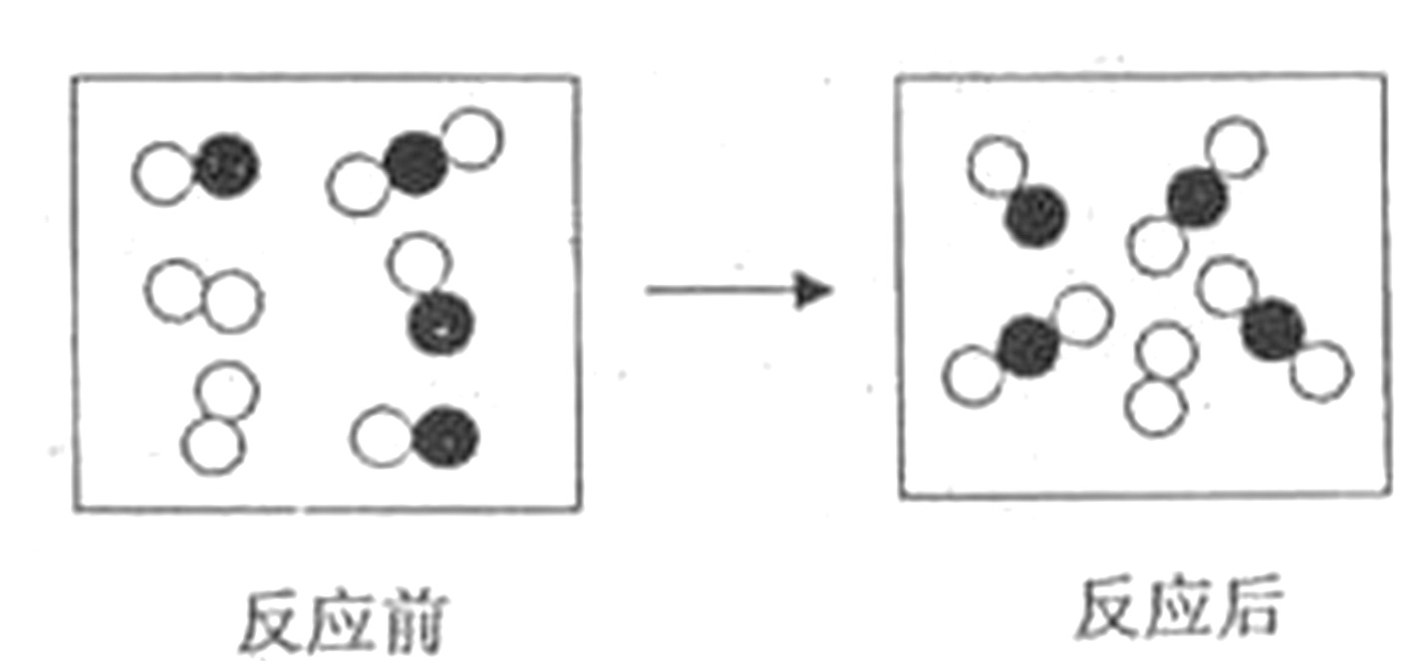
40．右图是某化学反应体系的微观模拟图，
图中○和●分别裘示两种不同的原子，写出一个符合右图的化学方程式： 。

七、简答题(共1 2分)
41．在通常情况下，物质燃烧需要具备什么条件?

42．某品牌食盐包装袋上的部分说明如右图所示，回答下列问题：
(1)从“贮藏指南"中可以推断，该食盐产品中的成分可能具有哪些物理性质和化学性质?
配科：食用日晒盐、碘
酸钾、亚铁氯化钾(抗结剂)·
碘酸钾含量(以I计)：
(20～60)mg／Kg
贮藏指南：避热、避光、
密封、防潮
产品说明：中国营养学会建议每日食盐摄入量不要超过6g

(2)我省各盐场从海水制取食盐采用日晒蒸发法而不用降低饱和海水温度的方法。为什么？

八、实验题(共14分) ‘
43．下列实验装置图是实验室中常用于制取气体的装置。
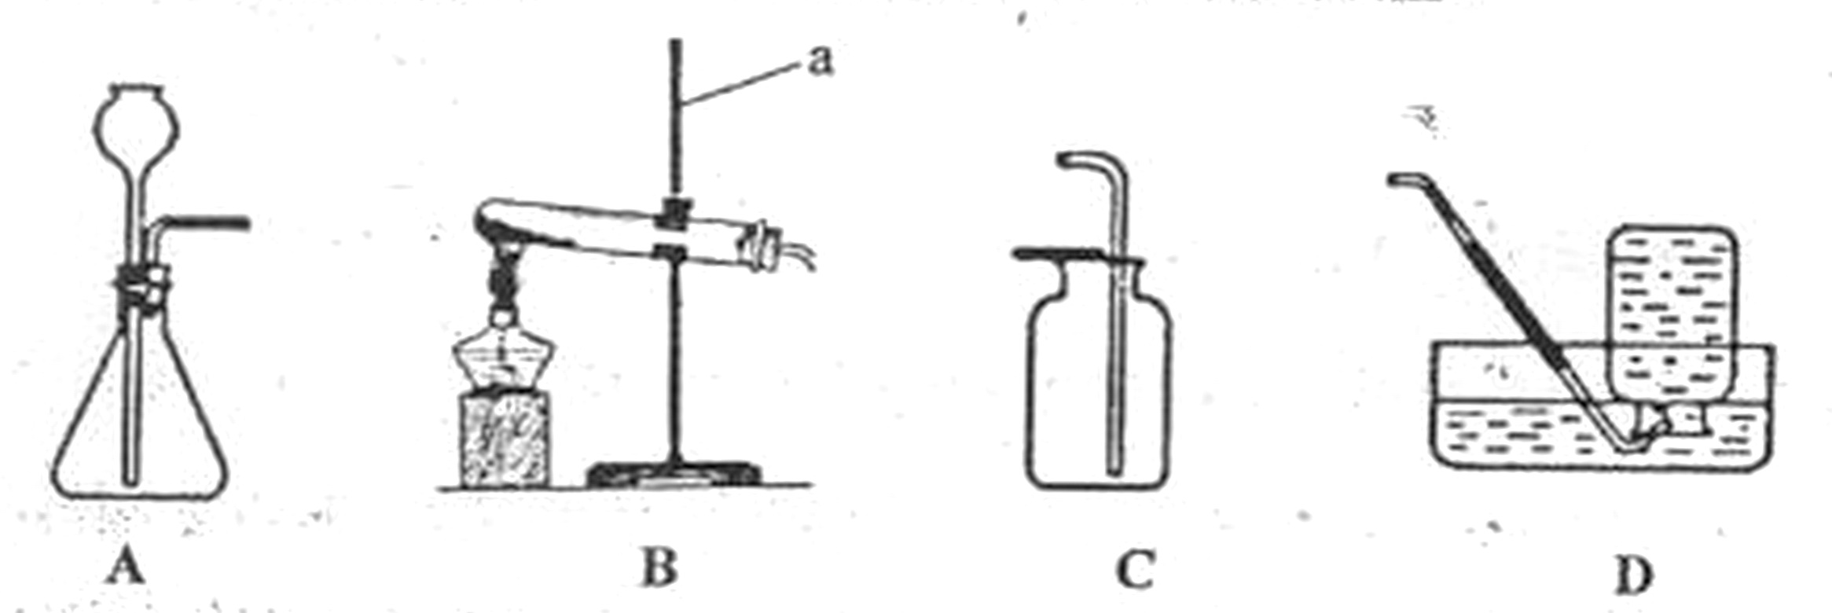

请据图回答下列问题：
(1)写出仪器a的名称： ；
(2)若用装置A制取气体，对反应条件的要求是： (选“需要加热”或“不需加热”)。
(3)若用装置B制取气体，对反应物的状态要求是： ；
(4)若制取的气体难溶予水、不与水反应，且奄皮比空气的小，则应选用的收集装置
是 。 ‘
44．某同学经查资料了解到二氧化碳会溶于水并与水发生反应生成酸。该同学设计了
以下实验，验证了这一结论。
实验l：取一小块经紫色石蕊溶液浸泡过的干燥的纸(以下简称“纸修)，往纸上滴上几滴稀醋酸，纸变红色。
实验22取一小块纸．往纸上滴上几滴纯净的水，纸不变色。
实验3：‘
实验4：将二氧化碳通入盛有水的试管中一会儿，用胶头漓管取其中的溶液滴到纸上，
纸变红-
回答下列问题： ． ．
(1)实验2的目的是： ；
(2)补充实验3： ； ．
(3)写出二氧化碳与水反应的化学方程式： 。
九、计算题(共l 2分) ‘
45．配制50g溶质的质量分数为4％的氢氧化钠溶液,需要氢氧化钠和水各多少克?若要完全中和这些溶液．需要溶质的质量分数为3．65％的稀盐酸多少克?

参考答案
五、22.A23.B24.D25.C26.D27.B28.C29.D30.A31D.32.B33.D34.B358.C
六、36.（1）（2）
37.£1）①O₂②H₂O③CO④NaOH⑤NaHCO₃
（2）2NaH CO₃ Na₂CO₃ + H₂O + CO₂↑ 2H₂O 2H₂↑+ O₂ ↑
（3）I（或碘）
38. 3 24∶38∶4 或12∶9∶2
39. 1∶6 ，元素种类或其他正确答案 ，E
xA + C= yB + D
18 27
xA/yB=18/27
根据题目知道A/B=4/1 得出x/y=1/6
或：设B的相对分子质量为m,则A的相对分子质量为4m
aA ＋ cC＝ bB＋ dD
4am bm
18 64 27 55
4am : bm=18:27 a/b=1/6
40. 2CO + O₂ 2CO₂
七、
41. 在通常情况下，物质燃烧需要具备的条件是：（1）可燃物（2）与氧气接触（3）达到着火点
42.（1）物理性质：易溶于水
化学性质：受热可分解
（2）因为食盐的溶解度受温度影响不大
八、
43.（1）铁架台（2）不需加热（3）对反应物的状态要求必须是固体（4）D
44.（1）水不能使紫色石蕊变红（2）将干燥纸放入CO₂中，干燥纸不变色
（3）CO₂ + H₂O ==H₂CO₃
九
45.
解：需要氢氧化钠的质量为：
50gX 4％ =2 g
需要水的质量为：
50g—2 g=48 g
设：需要溶质的质量分数为3．65％的稀盐酸的质量为 X
NaOH + HCl = NaCl + H2O
40 36.5
2 g x X 3．65％
40 / 2g = 36.5 / xX3.65% X=50 g 答：（略）

